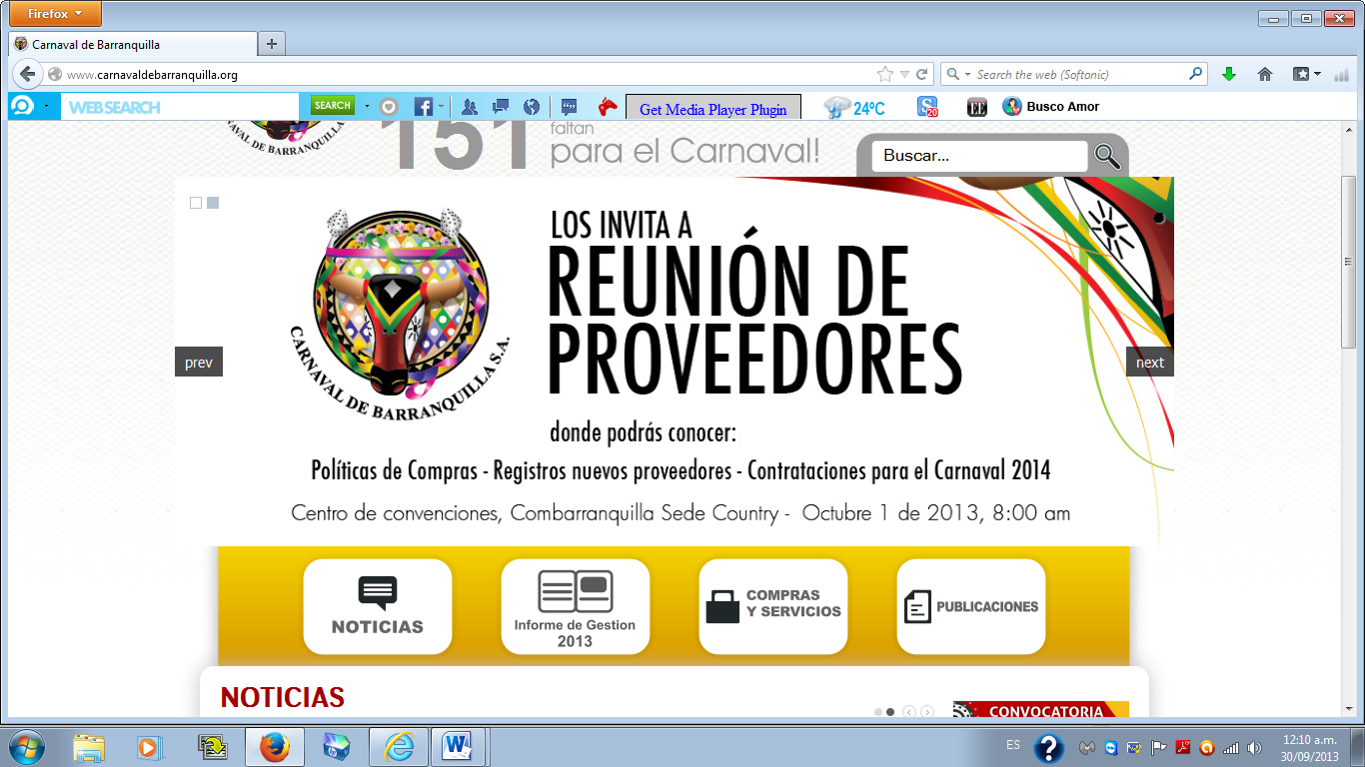**CARNAVAL DE BARRANQUILLA SA**

CONVOCATORIAS, BECAS Y ESTIMULO 2014

**CONVOCATORIAS DE EXPRESIONES ARTISTICAS**

**2.1 JURADOS DE LAS EXPRESIONES CULTURALES DEL CARNAVAL DE BARRANQUILLA**

**Apertura de convocatoria**: 1 de Octubre de 2013

**Cierre de la convocatoria**: 30 de Noviembre de 2013

**Publicación de resultados:** 30 de diciembre de 2013

**Selección:** 50 Jurados

**Inversión:** 40 millones de pesos (sujeto a retenciones de Ley)

**DESCRIPCIÓN:** Promover un banco de datos que permita la selección de jurados idóneos para la evaluación de las diferentes manifestaciones de Carnaval: Cumbia, Danza de Congo, Garabato, Mapalé, Son de Negros, Comparsas de tradición popular y fantasía, Danzas de relación, Danzas especiales, Disfraces, Comedias, Letanías, Joselitos y agrupaciones infantiles tradicionales y contemporáneas. Está dirigida a ciudadanos colombianos con una alta cualificación en las áreas del folclor, música, arte, cultura que demuestren su conocimiento y experiencia con el folclor.

La Fundación Carnaval de Barranquilla realiza la inscripción y actualización anual de un Banco de Jurados, con lo cual, tanto los nuevos interesados, como las personas ya inscritas en el conjunto de datos, tendrán la ocasión de participar en la selección de jurados para la fiesta de Carnaval de cada año.

**PUEDEN POSTULARSE:**

* Profesionales y estudiosos del folclor residentes en Barranquilla o personas con más de 10 años de experiencia en el ejercicio o practica de alguna de las diferentes manifestaciones folclóricas del Carnaval.
* Los grupos infantiles serán evaluados por directores de grupos folclóricos con amplia experiencia. Esta escogencia se hará sin el requisito de la inscripción del director como jurado.

**NO PUEDEN POSTULARSE**

* Actuales directores de grupos folclóricos, danzas, comedias y otra expresión folclórica inscrita en Carnaval de Barranquilla.

**LA POSTULACIÓN:**

El aspirante debe enviar dos (2) copias idénticas de su currículo, con los siguientes documentos:

### Formato completamente diligenciado de inscripción de Jurados (Disponible y descargable Al final de este documento o en la recepción de CARNAVAL DE BARRANQUILLA S.A en la Casa del Carnaval).

* Fotocopia del documento de identidad.
* Hoja de vida del postulado.
* Fotocopias de documentos que certifiquen su experiencia en el tema.
* Publicaciones de prensa.
* Dos fotografías recientes tamaño documento
* Certificación de afiliación a su EPS.
* Para Jurados por primera vez: formato de registro de proveedores, copia del RUT actualizado con fecha posterior a Diciembre de 2012
* Certificación bancaria y carta de autorización para abono en cuenta

**CRITERIOS DE SELECCIÓN:**

* Conocimiento del Carnaval de Barranquilla y sus expresiones.
* Trayectoria folclórica y artística del aspirante de más de diez años.
* Experiencia como Jurados en otros eventos folclóricos y artísticos.
* Disponibilidad

**ENTREGA DEL ESTÍMULO:**

* Carnaval de Barranquilla otorgará un reconocimiento y bonificación por la colaboración social y cultural prestada a la fiesta y se encargará de garantizar las condiciones para desarrollar el trabajo.
* El desembolso se hará a través de cheque con sellos restrictivos o por transferencia bancaria, previa presentación de la cuenta de cobro respectiva y verificación del cumplimiento por parte del coordinador de Jurados
* Finalizada la temporada Carnaval de Barranquilla expedirá una certificación de la labor realizada.
* Evaluadores en un solo espacio $ 560.000 ( sujeto a retenciones de Ley)
* Evaluadores en dos o más espacios $ 780.000 (sujeto a retenciones de Ley)

**CARNAVAL DE BARRANQUILLA SA**

CONVOCATORIAS, BECAS Y ESTIMULO 2014

**CONVOCATORIAS DE EXPRESIONES ARTISTICAS**

**CONVOCATORIA DE JURADOS DE LAS EXPRESIONES CULTURALES**

**FORMATO DE INSCRIPCIÓN**

Foto reciente

Fecha: día: ___ mes: ___ año: _____

1. **IDENTIFICACION.**
2. Nombre y apellidos: _____________________ Cédula Nº_____________________
3. Sexo: Masculino: ___ Femenino: ___ Edad: ___ años Tipo de sangre: _________
4. Lugar de residencia: Dpto.: ________________Municipio: ____________________
5. Dirección:_________________ Tel. fijo: ______________ celular: ______________
6. Correo electrónico:

1. **PREPARACION ACADEMICA EN AREAS DEL FOLCLOR:**

|  |  |  |  |
| --- | --- | --- | --- |
| **Estudios realizados o que realiza, relativos al folclor** | **Semestres cursados** | **Año** | **Institución** |
|  |  |  |  |
|  |  |  |  |
|  |  |  |  |

1. **CONOCIMIENTOS Y EXPERIENCIA EN AREAS DEL FOLCLOR:**

¿En qué expresión folclórica del carnaval Usted se reconoce que está especializado? Por favor, marque con una X su especialización en una o más casillas:

|  |
| --- |
| **Expresión folclórica o evento** |

|  |  |
| --- | --- |
| Cumbia | Comparsas de tradición popular |
| Congo | Comparsas de fantasía |
| Garabato | Disfraces individuales |
| Mapale | Disfraces Colectivos |
| Son de negro | Grupos o faroles iluminados en Guacherna |
| Danzas de relación | Lo mejor de la Batalla de flores de la 17 |
| Danzas especiales | Joselitos |
| Comedias | Grupos Infantiles |
| Letanías | Otros: Cual? |

¿Ha participado usted antes como jurado en eventos folclóricos del carnaval? Por favor, indique.

Evento: _____________________ Año: _____ Modalidad que calificó: ______________

Evento: _____________________ Año: _____ Modalidad que calificó: ______________

¿Perteneció o pertenece a algún grupo folclórico que participa en el carnaval de Barranquilla?

Por favor, indique cuál: ___________________________________________